“求解TSP问题的遗传算法设计”实验要求
1、综合运用本课程“遗传算法（Genetic algorithms）”章节所讲述的知识、参考书“人工智能-智能系统指南（Artificial Intelligence-A Guide to Intelligent Systems）”第9.5节以及其它可利用的参考资料，针对一个具体的旅行推销员问题（TSP），设计并开发一个利用遗传算法产生该TSP问题的较好旅行路线的程序，最后提交开发的源代码、可执行文件和实验报告。

2、实验时间为第三次和第四次实验课，提交截止时间为十四周周日之前（12月9日），每位同学在教学在线提交源代码、可执行文件和实验报告各一份，实验报告中注意标明姓名、班级、学号。

3、问题说明：旅行推销员问题（TSP）即给定有限个城市以及每两个城市之间旅行的费用，需要找出花费尽量少的旅游路线，该路线满足每个城市都能到达且仅到达一次后回到出发点。本次实验中要求解的TSP问题为选自TSPLIB中的一个52城市的TSP问题berlin52。berlin52的具体数据参见教学在线上文件berlin52.txt。文件中的52行数据为52个城市的编号及二维坐标值，第一列为城市编号（从1开始编号），第二列和第三列分别是该城市所在的x坐标值和y坐标值。52个城市的坐标如图1所示。
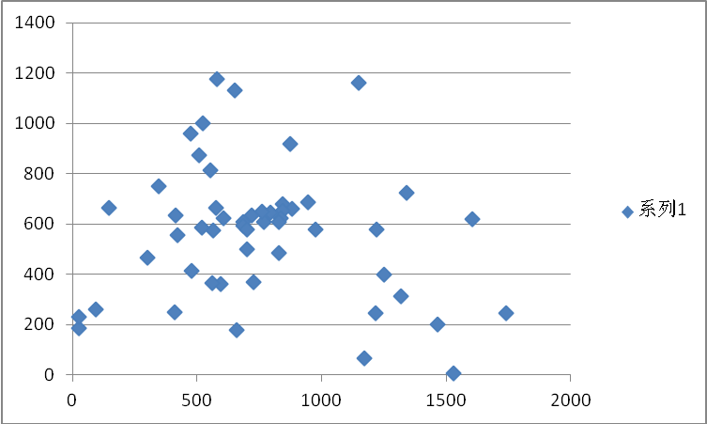
图1 52个城市的坐标

4、一条路线的总旅行费用计算方法：一条路线的总旅行费用等于该路线上每两个相邻城市间旅行开销的和（注意包括从最后一个城市回到出发城市的开销）。路线总旅行费用越小，对应的染色体适应度应越高。而TSPLIB规定：路线上每两个相邻城市间的旅行费用定义为两个城市之间欧式距离的四舍五入之后的整数值（注意每一条路线的总开销最后肯定是整数），即城市i和j之间的旅行费用为：
cost(i,j)=floor(0.5+sqrt( (x[i]-x[j]) *(x[i]-x[j]) + (y[i]-y[j])*(y[i]-y[j]))，
其中floor()为下取整函数。TSPLIB已经证实了berlin52问题的精确最优解的旅行开销为7542。

5、染色体的编码方式采用路径表示法，即用52个整数的序列表示推销员访问城市的顺序。传统的单点交叉操作不适用于TSP问题，可采用两点有序交叉法，变异操作可采用相互交换变异法或反转变异法，这些交叉和变异法可参见教学在线参考资料“人工智能-智能系统指南”一书的9.5节案例7（P336）；也可查阅其它参考资料使用其它效果较好的TSP问题交叉方法与变异方法。

6、为方便大家进行遗传算法的设计，本次实验提供了一个基于GAlib库开发的求解TSP问题的遗传算法代码tspmain.cpp，该代码实现了求解TSP问题的整个遗传算法的流程框架，并实现了针对TSP问题的染色体初始化算子、目标值评估算子、变异算子。大家只需要在此基础上继续完成交叉算子即可，当然也可进一步对自己认为需要改进的地方进行修改。GAlib是MIT开发的免费开源遗传算法C++类库，关于遗传算法类库GAlib的介绍可参见“GAlib: A C++ Library of Genetic Algorithm Components”(galibdoc.pdf)以及“GAlib在遗传算法实现中的应用.pdf”。

7、代码tspmain.cpp中指定了一些参数，本次实验除了需保证运行中搜索的染色体总数（即评估总次数）不能超过1000000个这个条件不违反以外，其它的交叉概率、变异概率、种群规模、最大进化代数等参数都可以由个人自由调试设置。

8、代码tspmain.cpp中记录了最后求得的旅行路线保存在文件tsppath.txt中，还记录了遗传算法优化过程中各代的最好解目标值保存在tspgacurve.txt中。实验报告中至少应分别提供10次运行里结果最好的与最差的一次运行中得到的旅行开销的最优值收敛曲线（图2），以及最好的与最差的一次运行中得到的最优路线的图形表示（图3）。这两个图可由excel得到，先在excel中通过“数据”->“自文件”将txt文件导入excel中（注意分割符号选中“空格”以及“连续分割符号视为单个处理”），然后选择两列数据“插入”->“散点图”即可得到。
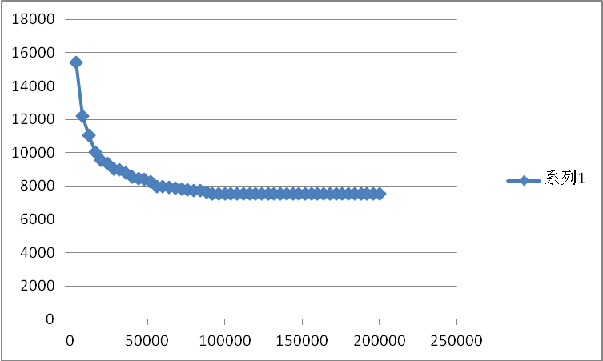
图2 （最好或最差一次运行中）旅行开销的最优值收敛曲线
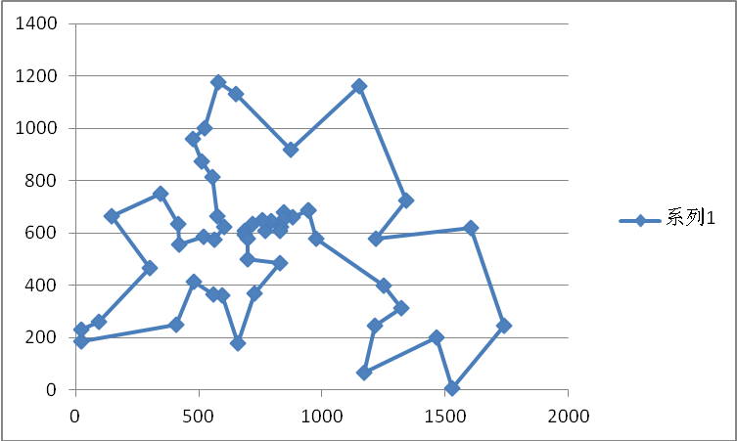
图3 （最好或最差一次运行中）求得的最优路线的图形表示

